
_{广西英华国际职业学院}

2018年毕业生就业质量年度报告

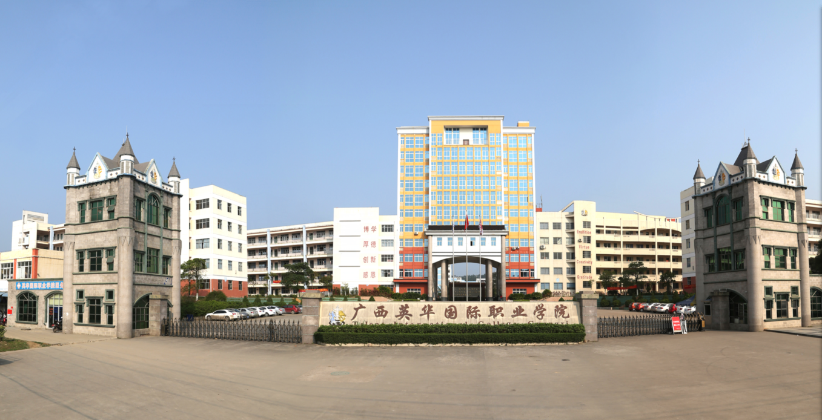

广西英华国际职业学院招生就业工作处
2018年12月
目 录
学院概况 1
第一篇 2018年毕业生就业基本情况
一、毕业生整体规模结构 3
1.总体规模 3
2.院系及专业结构 5
二、就业率及毕业去向 5
1.总体就业率 5
2.各专业就业率 6
3. 就业流向 7
4.未就业情况分析 10
第二篇2018年毕业生就业工作措施 14
第三篇 对教育教学的反馈 14

学校概况
广西英华国际职业学院（Talent International College Guangxi）创办于2005年，是由钦州市人民政府引进建设，经广西壮族自治区人民政府批准并经教育部备案，具有独立颁发国家普通专科学历证书和招收外国留学生资格的普通高等院校。 学校位于美丽的北部湾滨海旅游城市、中华白海豚之乡——广西钦州市。学校师资力量雄厚，拥有一支学历和职称结构合理、素质优良的教师团队。共设有商学院、财会金融学院、信息技术学院、国际交流学院、人文艺术学院、建筑工程学院、马克思主义学院共7个二级学院，开设专业和专业方向38个，现有在校生8000多人。 学校始终坚持以培训现代化服务高素质应用型人才为已任，以应用型本科院校为目标，以国际化办学为特色。办学以来，学校学生曾在全国英语、泰语、外贸、艺术设计（坭兴陶）等竞赛中荣获特等奖、一等奖多项。毕业生就业率一直保持在95%以上，培养了一万六千多名高素质高技能人才，现已成为各行各业的骨干和地方经济建设的生力军,为国家经济建设和社会发展做出了重要贡献。

报告说明：
为全面反映我院毕业生就业状况，建立起就业与人才培养良性互动的长效机制，学校根据《教育部学生司做好2015年高校毕业生就业质量年度报告编制发布工作的通知教育司函[2015]44号》文件要求，编制和正式发布《广西英华国际职业学院2018年毕业生就业质量年度报告》。
- 本报告数据主要来源于2018年普通院校毕业生就业管理系统--广西英华国际职业学院。数据统计截止时间为2018年12月20日。通过报告，客观反应出我校2018届毕业生就业基本情况、分专业就业率、主要特点、就业形式、就业区域分布等方面的就业状况，对学校以后的教学工作提供社会反馈意见。
- 根据教育部规范毕业生去向来定，毕业生就业主要有以下几种方式：
1.签订就业协议形式就业：毕业生通过学校与用人单位签订就业协议书。
2.签订劳动合同形式就业：毕业生与用人单位签订劳动合同。
3.其他录用形式就业：用人单位出具接收函形式的就业。
4.灵活就业：主要包括自由职业和自主创业。自由职业指以个体劳动为主的职业，如作家、自由撰稿人、翻译工作者、中介服务工作者、某些艺术工作者等。自主创业指创立企业（包括参与创立企业）或新企业的所有者、管理者。
5.升学：专科毕业生考取本科进行学习。
6.出国（镜）：毕业生出国（境）留学或工作。
7.国家（地方）项目：村官、三支一扶、特岗教师、西部计划、选调生等。
8.参军入伍。

一、毕业生整体规模结构
（一）毕业生总人数
广西英华国际职业学院2018年毕业生共有1303名。
（二）不同性别毕业生的比例
广西英华国际职业学院2018年毕业生共有1303名。其中，男生615人，女生688人，男女性别比为1：1.12 ，总体男女比例基本持平，但工科专业和文科专业存在男女比例严重失衡的状态；
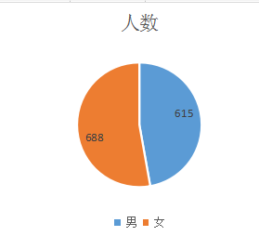
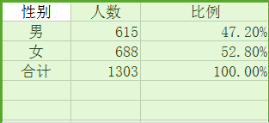
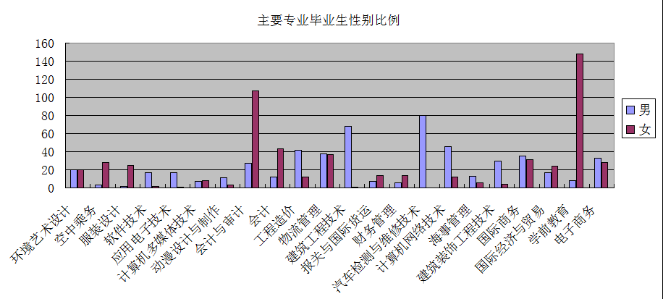
2018届毕业生性别分类状况统计表

- 毕业生专业人数分布
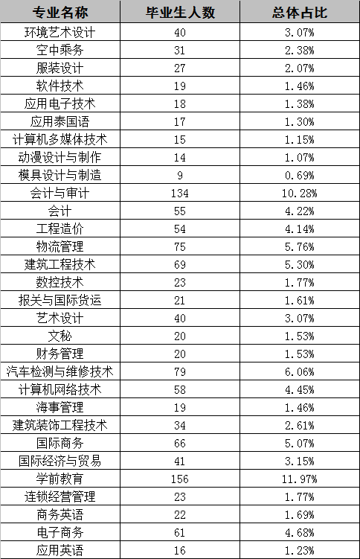

（四）毕业生生源分布状况
广西区内生源988人，广西区外生源315人，生源仍然是以区内生源为主。
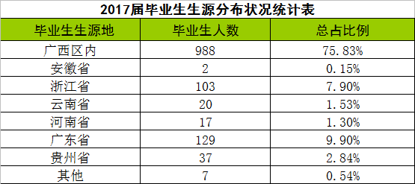

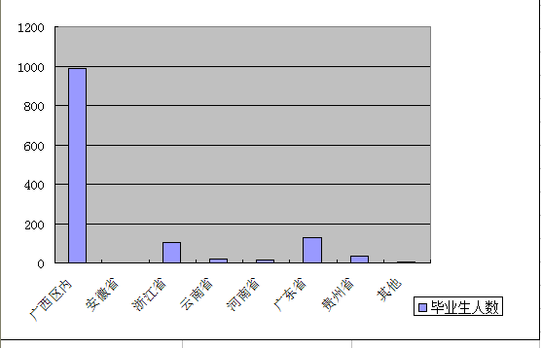
2018届毕业生生源分布状况统计表
二、就业率及毕业去向
（一）总体就业率
截止2018年12月20日，我校1303名毕业生，已就业1244人，未就业59人，学院整体就业率为95.47%。基本实现充分就业（精准帮扶对象百分百就业）。
- 各专业的就业率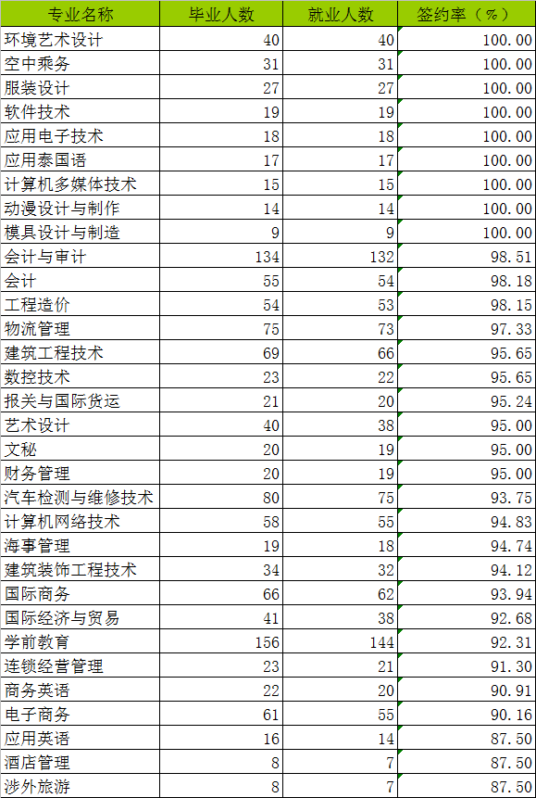
2018届毕业生分专业就业率
（三）就业流向
1.毕业生毕业去向仍以就业为主，其中直接参加工作就业1109人（占全体就业毕业生的89.15%）；出国留学14人；应征入伍17人；自主创业12人；升本92人。我院毕业生就业单位性质为中小企业或私人企业为主，就业人数为1002人,占全体就业毕业生的80.54%。就业岗位以基层一线岗位为主。详见下表：
2018届毕业生毕业去向统计表
就业形式 | 人数 | 占全体就业毕业生的比例 | 总就业率
单位就业 | 1109 | 89.15% | 95.47%
升学 | 92 | 7.40% | 95.47%
出国、出境 | 14 | 1.13% | 95.47%
入伍 | 17 | 1.37% | 95.47%
自主创业和自由职业 | 12 | 0.95% | 95.47%

- 毕业生就业地域流向主要为广西区内、广东省和长三角江浙一带。具体为：广西区内就业人数为680人， 占全体毕业生就业人数的54.79%，其中南宁就业人数198人，钦州就业人数358人，也体现了我院服务于钦州当地经济的工作目标；到广东省就业人数为270人，占全体毕业生就业人数的21.75%；到长三角江浙一带就业人数为104人，占全体毕业生就业人数的8.38%。
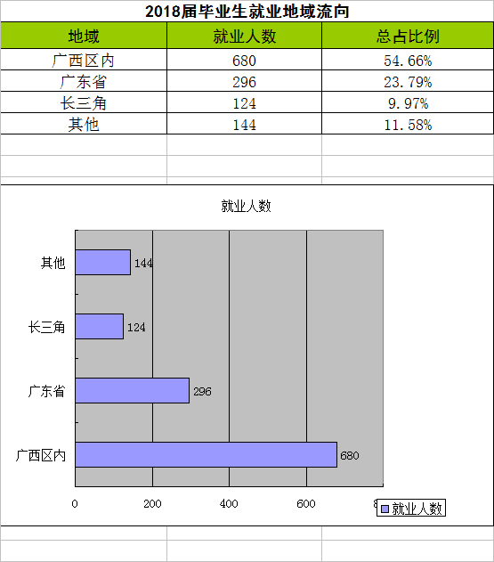

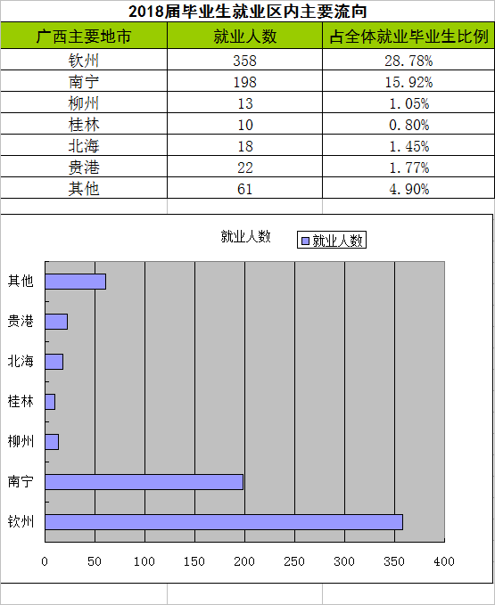

（四）未就业情况分析
截止2018年12月20日，我校尚有59名毕业生未就业，占总毕业生人数的4.53%。我们跟踪回访得知毕业生未就业主要原因如下：
1.绝大部分学生是从原来单位离职想更换一份更好的工作，处于换岗求职状态。
2.一部分学生准备继续升学或备考事业单位或公务员，暂不就业；
3.少数学生正在创业筹备中；
4.少数学生是在找自己的“理想工作”，不愿意先“就业再择业”。这一情况说明有些毕业生依然存在”眼高手低、期望值过高”的就业心理。在下一步就业工作开展过程中，我们应进一步加大毕业生就业观念的教育和引导。

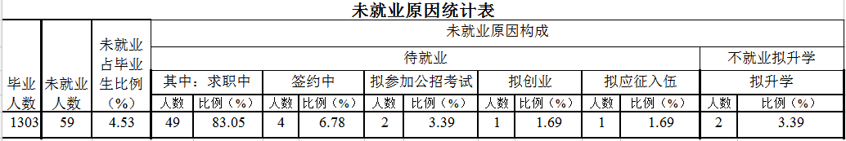
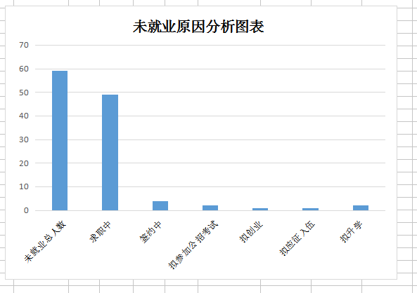

第二篇 毕业生就业工作措施
（一）院领导高度重视，认真部署做好毕业生就业创业工作。
我院领导高度重视毕业生就业工作。成立了“以学院校长为首，各级部门分层管理的就业工作机制”，将毕业生的就业创业工作纳入到了学院日常重要工作之中。认真贯彻国家和自治区促进高校毕业生创业就业相关文件精神，聚焦毕业生就业创业需求，各部门、各单位的密切配合，多措并举，大力推进2018届毕业生多渠道就业创业。
2018年年初学院工作会议，在认真学习《国务院关于进一步做好新形势下就业创业工作的意见》（国发[2015]23号）、《关于做好2018届全区普通高校毕业生就业进展信息数据的报送和管理工作的通知》等一系列文件后，结合学院实际情况，我院制订了《广西英华国际职业学院2018年毕业生就业创业工作方案》。方案强调毕业生就业创业工作实行“一把手负总责，分管领导和招生就业处、各二级学院层层负责，全院师生全员参与”的工作机制。建立了就业工作及目标分解的就业工作体系，将学院总体就业目标逐层分解，学院职能部门和各二级分院互动。每周定期召开例会，通报进度，分析研究就业工作，形成了全校动员、全员参与、全力以赴的工作氛围。同时将毕业生就业创业工作和年度各单位部门的考核相结合。就业工作做得差的部门和单位评先评优实行一票否决制。
（二）对毕业生进行多方位的就业创业指导，提高毕业生就业创业能力。
做好毕业生就业创业指导，使毕业生正确认识当前的社会经济形势和就业形势，转变就业观念，正视现实，是做好毕业生就业创业工作的关键之一。
因此，我院将就业指导课程纳入必修课，贯穿于学生整个大学期间。通过各种讲座、宣传栏、班会等方法做好就业形势教育指导及求职技巧等就业常识的指导；针对毕业生在不同时期所存在的问题，设立了英华大讲堂，定期邀请国内外知名企业家、各行业专家学者等为学生做指导，通过教育、管理，培养学生的责任心，启发他们的潜意识，多方面提升学生素质、指导学生就业。
在就业指导的基础上增加创业培训、开展毕业生创业教育，逐步提高毕业生创业意识和创业能力；派教师参加了区教育厅及人社厅组织的创业培训师、创业指导师、创业咨询师培训，以提高师资教学水平；在毕业生毕业年度，为毕业生专门开设了创业培训班，提升毕业生的创业实战水平；校内建设有1200多平方米的创业基地，为他们成功创业提供帮助和扶持，为毕业生成功创业打下坚实的基础。
（三）引导毕业生到基层单位就业，投身西部建设； 鼓励毕业生响应国家号召，积极应征入伍。
大力开展基层就业宣传引导工作。为鼓励毕业生到西部地区、基层单位就业，我院积极组织开展系列基层就业宣讲会，通过发放“就业政策百问”、张贴宣传海报等方式进行相关政策的宣传。在学院就业网站上开辟西部专栏、校内悬挂横幅、张贴倡议书，召开主题班会，座谈会等多种宣传手段，鼓励和支持毕业生到基层、到部队、到西部、到祖国最需要的地方工作。在我院举办的“夏季校园招聘会”上，特地设立了“毕业生就业创业咨询处”，邀请钦州市钦南区武装部、钦州市人才市场等部门现场为毕业生宣传大学生应征入伍、国家基层就业项目的政策、国家对大学生创业支持政策等，并解答了同学们提出 的各种问题，引导毕业生面向基层就业，实现自己的人身价值。
（四）增强服务意识，全力为毕业生排忧解难。将毕业生就业创业工作“精细化”，科学安排好各项工作。
为了更好地做好毕业生的择优推荐工作，我们深入调查了解每一位毕业生的就业情况（尤其是农村建档立卡贫困户家庭毕业生），清楚每位毕业生是否已落实就业单位，哪些同学有就业困难，并因生而宜认真做好帮扶；
认真做好毕业生求职创业补贴的宣传和申领发放工作。根据《广西壮族自治区人力资源和社会保障厅 教育厅 财政厅关于做好高校毕业生求职补贴发放工作的通知》文件精神，组织完成了我院“2018年毕业生求职补贴”申领工作，到七月底，我院符合低保和残疾人对象等求职创业补贴发放条件的2018届276名毕业生求职补贴费用已全部发放到学生手中。
举办毕业生就业经验交流会，给待就业毕业生介绍求职经验；建立招聘信息资源库，做好待就业毕业生的求职意向登记工作，有合适的岗位招聘及时告知学生，使他们能早日落实就业单位。让毕业生自始至终感受到学校的关心和支持，愉快地走上社会，正面人生。
我院还成立了校友会，充分利用校友的力量，随时掌握校友就业动态，了解适合我校毕业生就业方向岗位需求，邀请历届校友企业回母校举办双选会、招聘会，为我校毕业生提供合适的就业岗位。
（五）加强了学院就业信息网络的建设、维护和更新。
当前，通过网络等新媒体获取就业招聘信息及就业创业知识，是广大毕业生最喜欢采用的方式之一。为了获取更多的就业创业讯息，信息传递更为快捷简便。我院加强了就业信息网络的建设，将电子阅览室免费开放给毕业生，供学生查询和视频面试；除了学院网站开设就业网外，还开设了学院微信公众号、校园快讯公众号、各分院班级QQ群等，并及时维护更新就业信息；积极推动工作信息化，拓宽渠道、为毕业生提供全方位快捷的就业服务。与《广西人才网》合作，将毕业生信息向外界公布，促进校企互动，线上线下召开人才供需见面会，进一步扩大我院毕业生的择业范围，提高就业质量。
第三编 对教育教学的反馈
毕业生及社会对我校教育教学的评价反馈将有利于不断完善我校的人才培养反馈机制,因此我们对毕业生和用人单位进行了回访调查，收集他们的评价反馈以进一步提升我校的办学质量。
据调查，毕业生反馈对母校总体基本满意,认为所学专业课对实际工作有价值,仍希望学校能进一步加强实践教学环节,强化技能训练;用人单位对我校毕业生的满意度达到97.6%,一致认为我校毕业生能吃苦耐劳,学习能力和适应能力较强.
根据毕业生和用人单位对我校整体满意度的反馈情况来看,我校教育教学效果较佳。
下一步,我院将继续以社会需求为导向，在继承好的经验的基础上，根据每年的就业情况适时调整专业结构，创新人才培养模式，构建完备的就业指导体系，充分发挥就业的指导作用，形成招生-培养-就业联动的工作机制。以为泛北部湾经济发展服务的专业结构体系为主要目标，建成一批反映学校办学水平和办学特色的品牌专业或特色专业，以品牌或特色专业的示范作用带动专业结构的优化和完善，推动就业指导体系建设整体水平的提高，重点突出、布局合理、结构优化、协调发展，使我院教学水平和人才培养质量再上一个新台阶。

